版本号 | 修订人 | 变更内容
V1.0 | 阳小清 | 初始版本

显示设置工具设计文档

- 界面设计
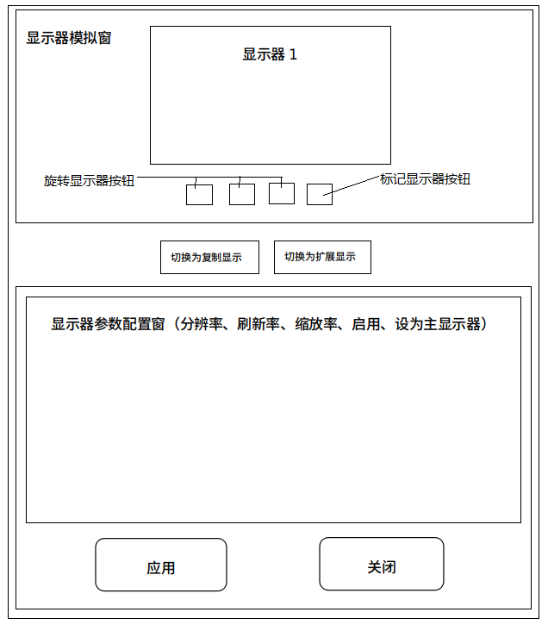
界面整体分为三个区域:
显示器模拟区域
显示器模拟区域分为复制显示和扩展显示。
复制显示下只显示一个虚拟显示器，将所有显示器的名称用“|”分隔，合成一个字符串，显示在虚拟显示器上。虚拟显示器下方提供设置显示器左旋90°、右旋90°和上下翻转按钮，并设置按钮的tooltip。
扩展显示下，每一个显示器对应一个虚拟显示器，将各自的名称显示在虚拟显示器中，并用名称作为tooltip提示。虚拟显示器下方提供设置显示器左旋90°、右旋90°、上下翻转和标注显示器按钮，并设置按钮的tooltip。当显示器被禁用后，虚拟显示器界面给与反馈，同时下方的旋转、标注按钮禁用。虚拟显示器可以通过鼠标拖动，改变在显示器组中的相对位置。

显示模式切换区域
当点击‘复制显示’按钮时，显示器模拟窗中显示‘复制显示’的一个虚拟显示器，底部配置区域切换到‘复制显示’配置界面。
当点击‘扩展显示’按钮时，显示器模拟窗中显示‘扩展显示’的多个虚拟显示器，底部配置区域切换到‘扩展显示’配置界面。

显示配置区域
复制显示配置区域包括分辨率、刷新率和缩放率。可配置的分辨率和刷新率为所有显示器共同支持的分辨率与刷新率。缩放率可配置为“自动”、100%、200%三项。
扩展显示配置区域包括启用/禁用、设为主显示器、分辨率、刷新率和缩放率，并给最佳配置选项添加‘推荐’标志。缩放率可配置为“自动”、100%、200%三项。
配置完成后，点击‘应用’按钮，应用当前修改的配置，并弹出询问框，询问是否‘保存当前配置’，或‘恢复之前的配置’，并给按钮设置快捷键。如果30秒内未操作，则恢复成之前的配置。

- 概要设计
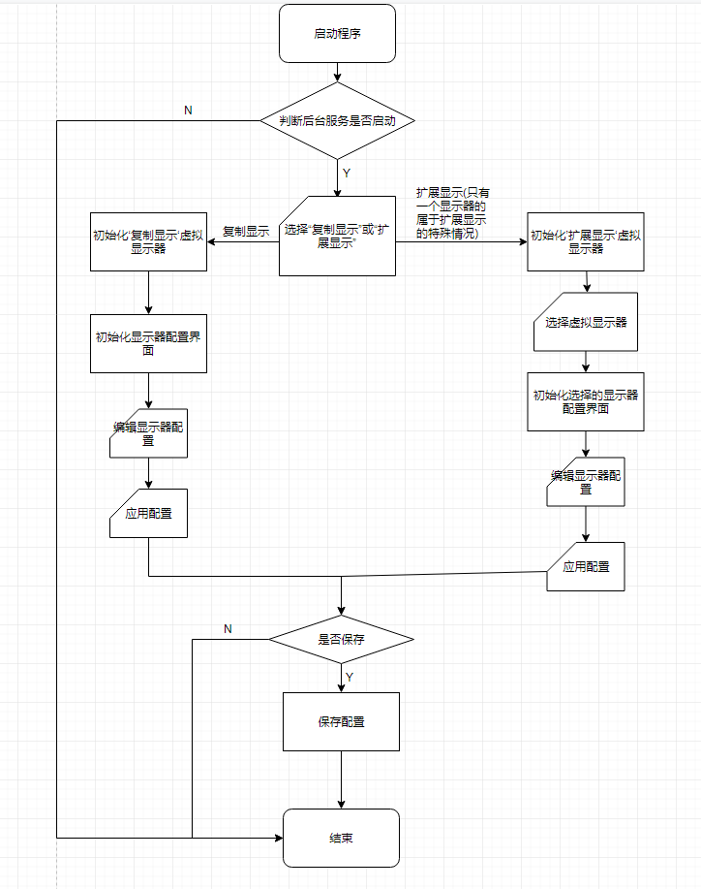
程序流程图
1、程序启动后，首先检查后台服务是否启动，若后台服务未启动则弹出提示信息，并退出显示设置工具程序。
2、初始状态，从后台获取数据判断系统当前是‘复制显示’还是‘扩展显示’，并切换到相对应的配置界面。后续，通过用户点击显示模式切换按钮，来切换配置界面。
3、从后台获取显示器位置、大小及旋转等数据，初始化显示器模拟窗口，创建虚拟显示器。
4、当用户选择不同的虚拟显示器后，从后台服务获取被选择的显示器的配置参数，用这些参数初始化底部配置窗口。
‘复制显示’包括分辨率、刷新率和缩放率配置。
‘扩展显示’包括启用/禁用、设为主显示器、分辨率、刷新率和缩放率配置，当系统只连接一个显示器时，不显示‘启用/禁用’‘设为主显示器’按钮。在‘扩展显示’中，切换配置不同显示器时，缓存各显示器的配置，下次切换回来时，恢复之前的配置记录。
6、配置完后，点击底部‘应用’按钮，弹出询问框。来确定是否最终保存或恢复之前配置，如果一定时间内未操作，也将恢复成之前的配置。

